
О внесении изменений в некоторые приказы Министра энергетики Республики Казахстан
Приказ Министра энергетики Республики Казахстан от 30 июля 2026 года № 290-н/қ. Зарегистрирован в Министерстве юстиции Республики Казахстан 31 июля 2026 года № 39469
ПРИКАЗЫВАЮ:
1. Утвердить прилагаемый перечень некоторых приказов Министра энергетики Республики Казахстан, в которые вносятся изменения.
2. Департаменту развития электроэнергетики Министерства энергетики Республики Казахстан в установленном законодательством Республики Казахстан порядке обеспечить:
1) государственную регистрацию настоящего приказа в Министерстве юстиции Республики Казахстан;
2) размещение настоящего приказа на интернет-ресурсе Министерства энергетики Республики Казахстан после его официального опубликования.
3. Контроль за исполнением настоящего приказа возложить на курирующего вице-министра энергетики Республики Казахстан.
4. Настоящий приказ вводится в действие по истечении десяти календарных дней после дня его первого официального опубликования.
Министр энергетики  Республики Казахстан | Е. Аккенженов
Утвержден приказом
Министр энергетики
Республики Казахстан
от 30 июля 2026 года № 290-н/қ
Перечень некоторых приказов Министра энергетики Республики Казахстан, в которые вносятся изменения
1. Внести в приказ Министра энергетики Республики Казахстан от 3 декабря 2015 года № 683 "Об утверждении типовых договоров о покупке услуги по поддержанию готовности электрической мощности" (зарегистрирован в Реестре государственной регистрации нормативных правовых актов под № 12522) следующие изменения:
в Типовом договоре о покупке услуги по поддержанию готовности электрической мощности с победителем тендера на строительство генерирующих установок, вновь вводимых в эксплуатацию, утвержденном указанным приказом:

подпункт 7) пункта 9 изложить в новой редакции:
"7) выставлять требование на оплату по соответствующей банковской гарантии или резервному аккредитиву (обеспечивающих исполнение настоящего Договора) при не предоставлении копии акта приемки в эксплуатацию вновь вводимых в эксплуатацию генерирующих установок, утвержденного в соответствии с пунктом 4 статьи 133 Строительного кодекса Республики Казахстан, по истечении месяца после окончания срока строительства, предусмотренного Правилами проведения тендера, в размере 100 %, от суммы финансового обеспечения исполнения условий настоящего Договора, а при удержания части финансового обеспечения исполнения условий настоящего Договора согласно подпункту 6) настоящего пункта, в размере 70 % от суммы финансового обеспечения исполнения условий настоящего Договора.";

подпункт 20) пункта 11 изложить в новой редакции:
"20) предоставить копию акта приемки в эксплуатацию генерирующих установок, вновь вводимых в эксплуатацию, утвержденного в порядке, определенном Строительным кодексом Республики Казахстан в сроки, определенные подпунктом 2) пункта 43 Правила проведения тендера;";
в Типовом договоре о покупке услуги по поддержанию готовности электрической мощности при строительстве вновь вводимых в эксплуатацию генерирующих установок с маневренным режимом генерации, утвержденном указанным приказом:

подпункт 7) пункта 8 изложить в новой редакции:
"7) выставлять требование на оплату по соответствующей банковской гарантии или резервному аккредитиву (обеспечивающих исполнение настоящего Договора) при не предоставлении копии акта приемки в эксплуатацию вновь вводимых в эксплуатацию генерирующих установок с маневренным режимом генерации, утвержденного в соответствии с пунктом 4 статьи 133 Строительного кодекса Республики Казахстан, в течение 52 (пятидесяти двух) месяцев с даты подписания настоящего Договора для газовых электростанций, в течение 60 (шестидесяти) месяцев с даты подписания настоящего Договора, для гидроэлектростанций, в размере 100%, от суммы финансового обеспечения исполнения условий настоящего Договора, а при удержания части финансового обеспечения исполнения условий настоящего Договора согласно подпункту 6) настоящего пункта, в размере 70 % от суммы финансового обеспечения исполнения условий настоящего Договора.";

подпункт 20) пункта 10 изложить в новой редакции:
"20) предоставить копию акта приемки в эксплуатацию вновь вводимых в эксплуатацию генерирующих установок с маневренным режимом генерации, утвержденного в порядке, определенном Строительным кодексом Республики Казахстан, в течение 52 (пятидесяти двух) месяцев с даты подписания настоящего Договора, в течение 60 (шестидесяти) месяцев с даты подписания настоящего Договора для гидроэлектростанций;";
в Типовом договоре о покупке услуги по поддержанию готовности электрической мощности при строительстве вновь вводимых в эксплуатацию генерирующих установок мощностью более 35 МВт, использующих гидродинамическую энергию воды, утвержденном указанным приказом:

подпункт 6) пункта 8 изложить в новой редакции:
"6) выставлять требование на оплату по соответствующей банковской гарантии или резервному аккредитиву (обеспечивающих исполнение настоящего Договора) при не предоставлении копии акта приемки в эксплуатацию вновь вводимых в эксплуатацию генерирующих установок, утвержденного в соответствии с пунктом 4 статьи 133 Строительного кодекса Республики Казахстан, по истечении месяца после окончания срока строительства, предусмотренного технико-экономическим обоснованием, в размере 100%, от суммы финансового обеспечения исполнения условий настоящего Договора, а при удержания части финансового обеспечения исполнения условий настоящего Договора согласно подпункту 6) настоящего пункта, в размере 70 % от суммы финансового обеспечения исполнения условий настоящего Договора.";

подпункт 20) пункта 10 изложить в новой редакции:
"20) предоставить копию акта приемки в эксплуатацию генерирующих установок, вновь вводимых в эксплуатацию, утвержденного в порядке, определенном Строительным кодексом Республики Казахстан, в течении месяца после ввода в эксплуатацию вновь вводимых в эксплуатацию генерирующих установок мощностью более 35 МВт, использующих гидродинамическую энергию воды, в сроки, определенные ТЭО;".
2. Внести в приказ Министра энергетики Республики Казахстан от 3 декабря 2015 года № 686 "Об утверждении Правил проведения аттестации электрической мощности генерирующих установок" (зарегистрирован в Реестре государственной регистрации нормативных правовых актов под № 12489) следующее изменение:
в Правилах проведения аттестации электрической мощности генерирующих установок, утвержденных указанным приказом:

пункт 4-1 изложить в новой редакции:
"4-1. Основное генерирующее оборудование, вводимое в соответствии со статьями 15-4, 15-6 и 15-8 Закона Республики Казахстан "Об электроэнергетике", подлежит аттестации электрической мощности со дня ввода в эксплуатацию данного оборудования.
При поочередном, поэтапном вводе генерирующих установок и (или) вводе пусковыми комплексами аттестация данных объектов проводится поэтапно в соответствии со сроками предусмотренными в договоре о покупке услуги по поддержанию готовности электрической мощности.".
3. Внести в приказ исполняющего обязанности Министра энергетики Республики Казахстан от 30 апреля 2021 года № 161 "Об утверждении Правил организации и проведения аукционных торгов на строительство вновь вводимых в эксплуатацию генерирующих установок с маневренным режимом генерации" (зарегистрирован в Реестре государственной регистрации нормативных правовых актов под № 22727) следующие изменения:
в Правилах организации и проведения аукционных торгов на строительство вновь вводимых в эксплуатацию генерирующих установок с маневренным режимом генерации, утвержденных указанным приказом:

пункты 93 и 93-1 изложить в новой редакции:
"93. Победитель аукционных торгов в течение 30 (тридцати) календарных дней со дня получения проекта договора покупки электрической мощности подписывает указанный договор по индивидуальному тарифу на услугу по поддержанию готовности электрической мощности при строительстве вновь вводимых в эксплуатацию генерирующих установок с маневренным режимом генерации, определенному по результату аукционных торгов, на срок равный 15 (пятнадцати) годам отсчет которого начинается с первого числа месяца следующего после истечения сроков предусмотренных подпунктом 2) пункта 104 настоящих Правил, за исключением случаев, предусмотренных настоящими Правилами.
При прохождении первой аттестации генерирующих установок с маневренным режимом генерации до истечения сроков предусмотренных подпунктом 2) пункта 104 настоящих Правил, началом покупки услуги по поддержанию готовности электрической мощности является первое число месяца, следующего после истечения сроков, предусмотренных подпунктом 2) пункта 104 настоящих Правил или первое число месяца, следующего за месяцем, в котором победитель аукционных торгов прошел первую аттестацию, при условии выполнения следующих требований:
1) направление победителем аукционных торгов уведомления о планируемом досрочном вводе в эксплуатацию генерирующей установки с маневренным режимом генерации в уполномоченный орган и единому закупщику в срок не позднее 15 октября года, предшествующего году, в котором истекает срок предоставления копии акта приемки в эксплуатацию вновь вводимых в эксплуатацию генерирующих установок с маневренным режимом генерации, установленный настоящими Правилами;
2) подписание победителем аукционных торгов и единым закупщиком соответствующего дополнительного соглашения к договору покупки электрической мощности, который устанавливает дату начала покупки услуг с первого числа месяца, следующего за месяцем, в котором победитель аукционных торгов прошел первую аттестацию, в срок не позднее 1 ноября года, предшествующего году, в котором истекает срок предоставления копии акта приемки в эксплуатацию вновь вводимых в эксплуатацию генерирующих установок с маневренным режимом генерации, установленный настоящими Правилами.
При прохождении первой аттестации генерирующих установок с маневренным режимом генерации до истечения срока, установленного договором покупки электрической мощности для предоставления копии акта приемки в эксплуатацию вновь вводимых в эксплуатацию генерирующих установок с маневренным режимом генерации, и при выполнении условий, предусмотренных подпунктами 1) и 2) части второй пункта 93 настоящих Правил, дата начала покупки услуги по поддержанию готовности электрической мощности переносится и срок покупки услуги по поддержанию готовности электрической мощности, равный 15 (пятнадцати) годам, начинается с первого числа месяца, следующего за месяцем, в котором победитель аукционных торгов прошел первую аттестацию.
При прохождении первой аттестации генерирующих установок с маневренным режимом генерации после истечения сроков, предусмотренных договором покупки электрической мощности, началом покупки услуги по поддержанию готовности электрической мощности является первое число месяца, следующего за месяцем, в котором победитель аукционных торгов прошел первую аттестацию.
При вводе генерирующих установок поочередно и (или) поэтапно и (или) пусковыми комплексами, оплата услуги по поддержанию готовности электрической мощности осуществляется по индивидуальному тарифу на услугу по поддержанию готовности электрической мощности в зависимости от объемов электрической мощности вводимых генерирующих установок энергопроизводящей организации.
При этом индивидуальный тариф на услугу по поддержанию готовности электрической мощности при строительстве вновь вводимых в эксплуатацию генерирующих установок с маневренным режимом генерации, срок покупки услуги по поддержанию готовности электрической мощности победителя аукционных торгов, предусмотренный частью первой настоящего пункта, не подлежат корректировке в сторону увеличения.
93-1. При необходимости индивидуальный тариф на услугу по поддержанию готовности электрической мощности при строительстве вновь вводимых в эксплуатацию генерирующих установок с маневренным режимом генерации подлежит ежегодной индексации в период строительства на уровень инфляции, определяемый по данным уполномоченного органа в области государственной статистики, или ежегодной индексации на объем привлеченного заемного финансирования в иностранной валюте с учетом изменения обменного курса национальной валюты к иностранным валютам, определенного по данным Национального Банка Республики Казахстан по следующим формулам:
1) на объем финансирования, направленного на строительство вновь вводимой в эксплуатацию генерирующих установок с маневренным режимом генерации, с учетом уровня инфляции, определяемого по данным уполномоченного органа в области государственной статистики, по следующей формуле:

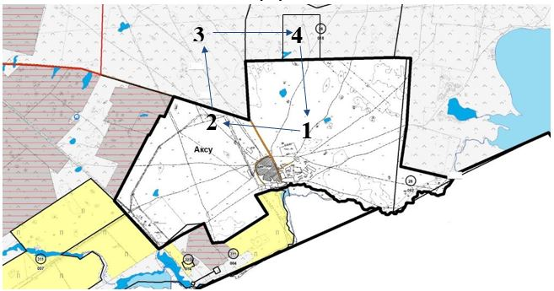

Tt+1 – проиндексированный индивидуальный тариф на услугу по поддержанию готовности электрической мощности при строительстве вновь вводимых в эксплуатацию генерирующих установок с маневренным режимом генерации, тыс.теңге/(МВт*мес);
Tt – индивидуальный тариф на услугу по поддержанию готовности электрической мощности при строительстве вновь вводимых в эксплуатацию генерирующих установок с маневренным режимом генерации, определенный по итогам аукционных торгов, тыс.теңге/(МВт*мес);

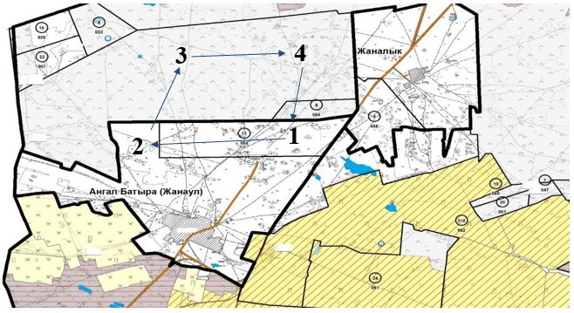

i – порядковый номер, изменяющийся от 1 до n, соответственно;
n – количество лет, начиная с даты подписания договора о покупке услуги по поддержанию готовности электрической мощности при строительстве вновь вводимых в эксплуатацию генерирующих установок с маневренным режимом генерации с единым закупщиком до года текущей индексации включительно;

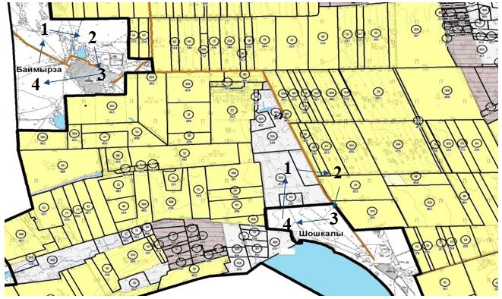
– коэффициент, отражающий долю затрат, подлежащих индексации на каждый год строительства, от общей суммы затрат на строительство вновь вводимых в эксплуатацию генерирующих установок с маневренным режимом генерации, определяемый по следующей формуле:

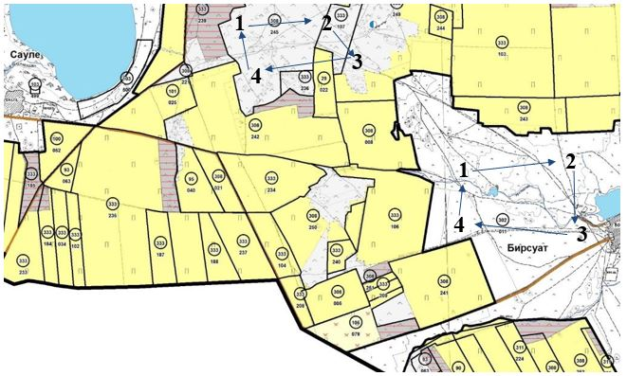

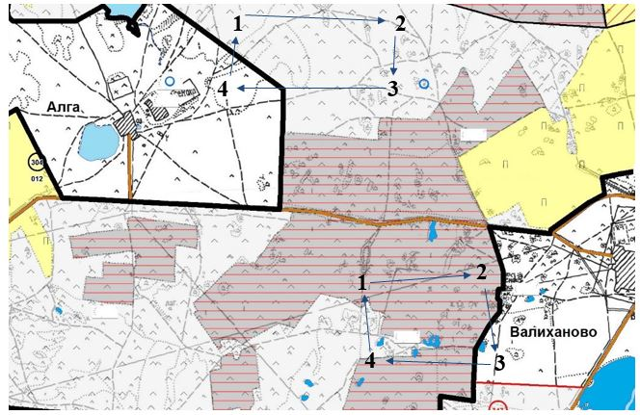
– общая сумма подтвержденных затрат на строительство вновь вводимых в эксплуатацию генерирующих установок с маневренным режимом генерации, за вычетом подтвержденных затрат на основные генерирующие оборудования и строительно-монтажные работы;

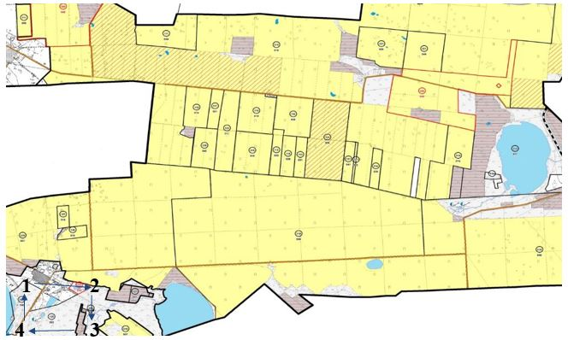
– сумма подтвержденных затрат на строительство вновь вводимых в эксплуатацию генерирующих установок с маневренным режимом генерации, за вычетом подтвержденных затрат на основные генерирующие оборудования и строительно-монтажные работы на каждый год строительства;
∑Fстроит. – общая сумма затрат на строительство вновь вводимых в эксплуатацию генерирующих установок с маневренным режимом генерации;

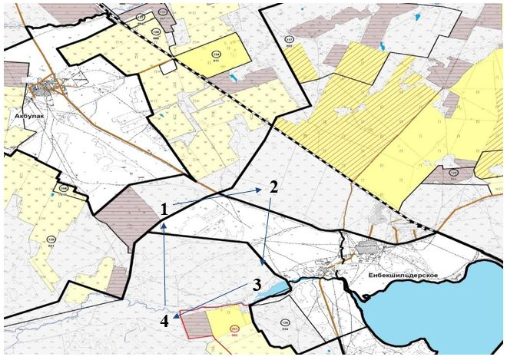
– коэффициент, отражающий долю затрат, неподлежащих индексации на каждый год строительства, от общей суммы затрат на строительство вновь вводимых в эксплуатацию генерирующих установок с маневренным режимом генерации, определяемый по следующей формуле:

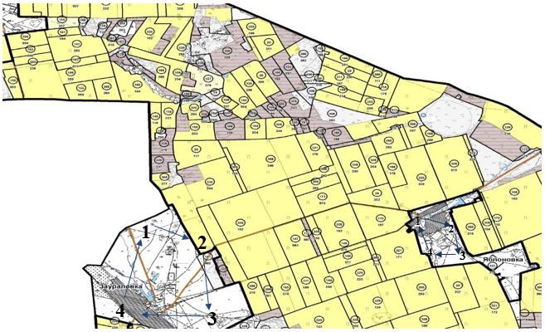

При этом сумма коэффициентов
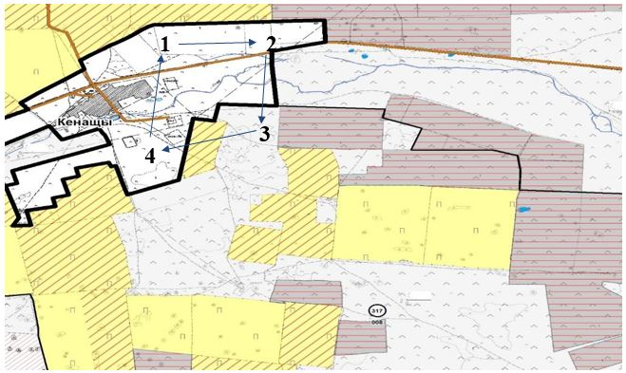
и
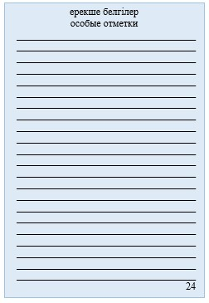
равняется единице.
IL – индекс потребительских цен, накопленный за двенадцать месяцев, предшествующих 1 октября года проведения индексации, определяемый по данным уполномоченного органа в области государственной статистики;
2) на объем привлеченного заемного финансирования в иностранной валюте с учетом изменения обменного курса национальной валюты к иностранным валютам, определенного по данным Национального Банка Республики Казахстан:

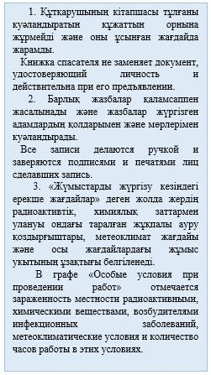

Tt+1 – проиндексированный индивидуальный тариф на услугу по поддержанию готовности электрической мощности при строительстве вновь вводимых в эксплуатацию генерирующих установок с маневренным режимом генерации, тыс.теңге/(МВт*мес);
Tt – индивидуальный тариф на услугу по поддержанию готовности электрической мощности при строительстве вновь вводимых в эксплуатацию генерирующих установок с маневренным режимом генерации, определенный по итогам аукционных торгов;
У.Е.t+1 – текущий курс теңге к иностранной валюте на 1 октября года проведения индексации, определяемый по данным Национального Банка Республики Казахстан;
У.Е.ti – средний курс теңге к иностранной валюте, определяемый по данным Национального Банка Республики Казахстан, рассчитанный за период двенадцать месяцев, предшествующих 1 октября каждого года проведения индексации, начиная с даты подписания договора о покупке услуги по поддержанию готовности электрической мощности при строительстве вновь вводимых в эксплуатацию генерирующих установок с маневренным режимом генерации с единым закупщиком;

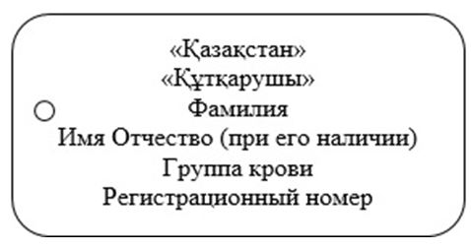

i – порядковый номер, изменяющийся от 1 до n, соответственно;
n – количество лет, начиная с даты подписания договора о покупке услуги по поддержанию готовности электрической мощности при строительстве вновь вводимых в эксплуатацию генерирующих установок с маневренным режимом генерации с единым закупщиком до года текущей индексации включительно.
Индексация индивидуального тарифа на услугу по поддержанию готовности электрической мощности при строительстве вновь вводимых в эксплуатацию генерирующих установок с маневренным режимом генерации применяется для газовых электростанций 52 (пятьдесят два) месяцев с даты подписания договора покупки электрической мощности, для гидроэлектростанций – в течение 60 (шестидесяти) месяцев с даты подписания договора покупки электрической мощности в период строительства.
При этом, в случае превышения сроков, предусмотренных договором покупки электрической мощности, заключенным между единым закупщиком и победителем аукционных торгов, то данной период превышения сроков ввода от сроков, предусмотренных договорам покупки электрической мощности, не подлежит ежегодной индексации.";
подпункт 2) пункта 104 изложить в новой редакции:
"2) копию акта приемки в эксплуатацию вновь вводимых в эксплуатацию генерирующих установок с маневренным режимом генерации (обеспечивающих исполнение договора покупки электрической мощности), утвержденного в порядке, определенном Строительным кодексом Республики Казахстан, при этом, для газовых электростанций данная копия предоставляется в течение 52 (пятидесяти двух) месяцев с даты подписания договора покупки электрической мощности, для гидроэлектростанций – в течение 60 (шестидесяти) месяцев с даты подписания договора покупки электрической мощности;".

© 2012. РГП на ПХВ «Институт законодательства и правовой информации Республики Казахстан» Министерства юстиции Республики Казахстан

